附件1.大气污染热点网格S1564954区域污染分布图

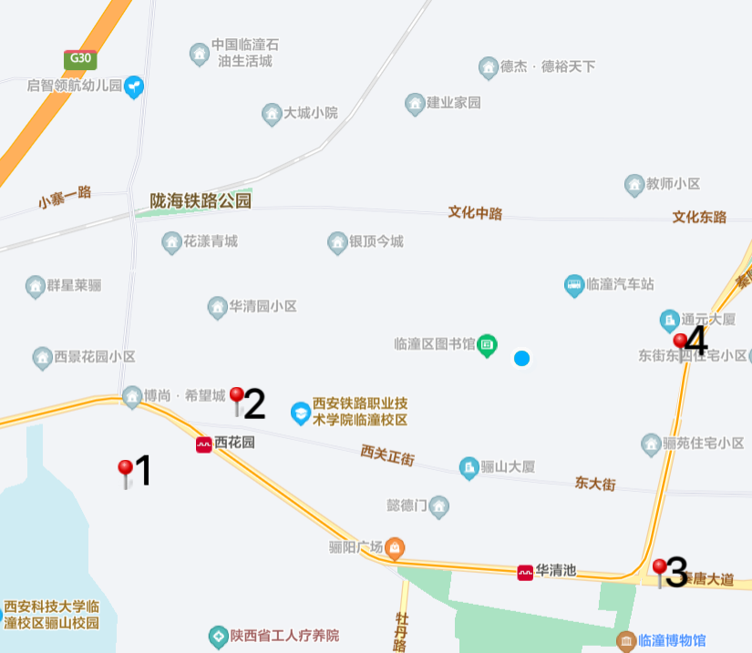
- 爱琴海温泉酒店 2、玲珑雪蒸饺餐饮
3、酒店蜀汉印象大酒店 4、蓝海洋温泉酒店

